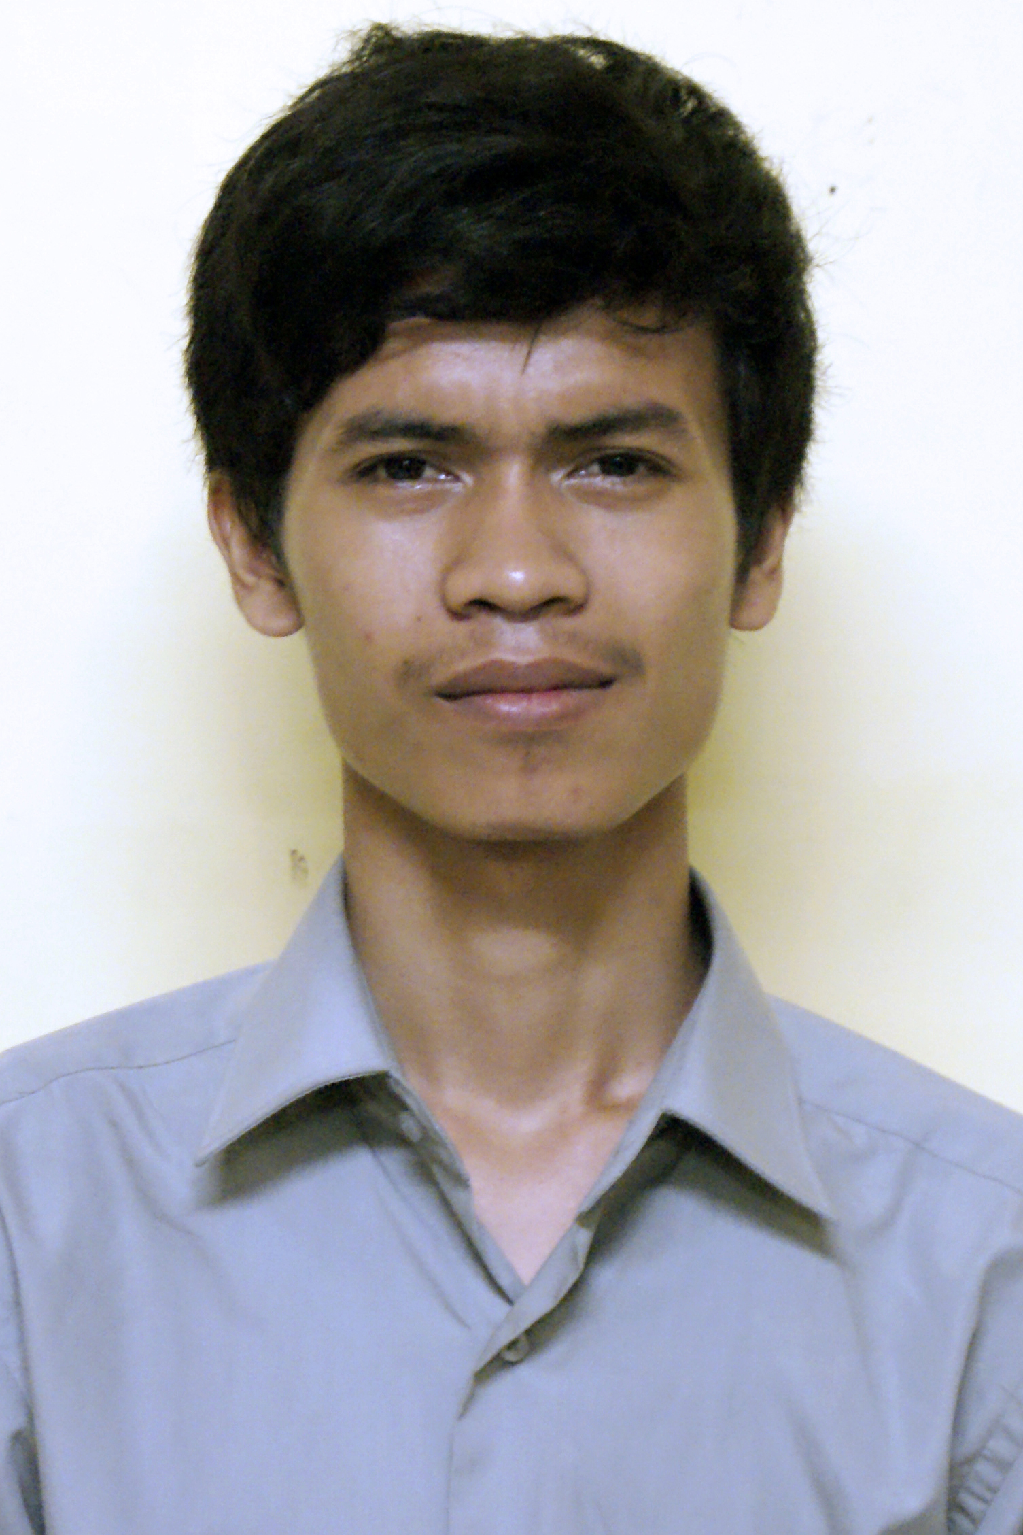
DAFTAR RIWAYAT HIDUP

Bahwa yang bertanda tangan di bawah ini :
Nama : Maskup Wicaksono
Umur : 20 Tahun
Tempat Tanggal Lahir : Jakarta 23 November 1995
Jenis Kelamin : Laki-Laki
Agama : Islam
Bangsa : Indonesia
Alamat Sekarang : Jl. Jendral Polisi Sukamto No. 50 Kel. Pondok Kopi, Kec.
Duren Sawit, Jakarta Timur 13460
Hp : 0813.7410.3006
Portfolio : www.kreavi.com/wicaksono23
: www.kreavi.com/Imaskub
Email : maskub.wicaksono@gmail.com
Menerangkan dengan sebenarnya,
PENDIDIKAN
- SDN 15 Pagi Jakarta Timur : Tahun 2007 - BERIJAZAH
- SMP Swasta Melati Serdang Bedagai-Sumut : Tahun 2010 - BERIJAZAH
- SMK Akuntansi Rokan Hilir - Riau : Tahun 2013 - BERIJAZAH
- Mahasiswa DKV UPI Y.A.I : Tahun 2013 -
PENGALAMAN
2012
- Designer Tshirt Band
- Koordinator Acara di Event Organizer “Bagan Batu Menghitam Desember 2012”
- Peserta Seminar Anti Narkoba oleh Badan Narkotika Nasional Daerah Provinsi Riau.
- Praktek Kerja Lapangan di Koperasi Unit Desa Karya Sawitri selama 3 bulan
2013
- Seminar dan Workshop Design “September Karya 3” - Universitas Persada Indonesia Y.A.I
- Seminar dan Workshop Design “Illustration Passion” - Universitas Persada Indonesia Y.A.I
- Freelance sebagai Vectorizer > www.kreavi.com/Imaskub
- Owner di Online Shop > www.twitter.com/Jasa_Vector
2014
- Panitia Divisi Dokumentasi di acara “Grunge Berkontribusi Untuk Sesama” 23 Maret 2014
- Frelance Graphic Designer di Zy Tour - Jakarta
- Relawan Yayasan Pemberdayaan Rakyat Miskin (PaRaM)
- Koordinator Lapangan dalam acara Buka Bersama Yayasan PaRaM - 21 Juli 2014
- Dokumentasi dalam kegiatan 17 Agustus 2014 oleh Yayasan PaRaM - SAAJA
- Dokumentasi dalam acara Bakti Sosial Himpunan Mahasiswa PERBANAS untuk Sekolah SAAJA 01 November 2014
- Relawan Operasi Bersih Hulu ke Hilir Ciliwung - Puncak Bogor, 11 November 2014
- Dokumentasi dalam Kegiatan Belajar Bersama di Taman Ismail Marzuki oleh Sekolah SAAJA 15 November 2014
- Dokumentasi dalam acara Himpunan Psikologi - Universitas Bina Nusantara Peduli untuk Sekolah SAAJA, 30 November 2014
2015
- Relawan Operasi Bersih dan Bakti Sosial di Kampung LC, Gunung Kencana – Puncak Bogor, Januari 2015
- Dokumentasi dalam kegiatan Pelatihan Microsoft Office oleh Departemen Pendidikan BEM Universitas Esa Unggul untuk Sekolah SAAJA 02-05 Februari 2015
- Relawan Operasi Bersih dan Bakti Sosial di Kampung LC, Gunung Kencana – Puncak Bogor, Maret 2015
- Koordinator Lapangan dalam acara C-Project Universitas Bakrie untuk Sekolah SAAJA 17-27 Maret 2015
- Koordinator Lapangan dalam Pelatihan Membatik untuk Sekolah SAAJA, Kampung Batik-Tebet, Jakarta 12 April 2015
- Peserta Seminar dan Talkshow di “7th IndoGreen Forestry Expo 2015” – Kementerian Lingkungan Hidup dan Kehutanan 15-18 April 2015.
- Dokumentasi dalam acara Magister Management UI Berbagi untuk Sekolah SAAJA 25 April 2015
- Volunteer Divisi Dokumentasi Acara “100 Kenangan Sitor Situmorang – Belajar Menjadi Indonesia” di Taman Ismail Marzuki, 20-22 April 2015.
- Penulis lepas artikel “Diskusi Belajar Menjadi Indonesia - Sitor Situmorang” 21 April 2015 untuk www.alineatv.com
- Panitia acara “Grunge Berkontribusi Untuk Sesama” 08 Mei 2015 di Grand Charly – Rawamangun, Jakarta.
- Peserta seminar “Basic Reporter – Michael Tjandra” oleh Pendidikan Jurnalistik Mahasiswa – Universitas Pembangunan Nasional Veteran Jakarta 18 Mei 2015.
- Peserta seminar “Fotografi Jurnalistik – Arbain Rambey” oleh Pendidikan Jurnalistik Mahasiswa – Universitas Pembangunan Nasional Veteran Jakarta 19 Mei 2015.
- Pemenang Juara 2 Lomba “Poster Anti Narkoba” oleh Badan Narkotika Nasional dengan Yayasan PaRaM 30 Mei 2015.
- Peserta Kompetisi Kreatif dan Coaching Clinic “Re(I)Novasi Memori” Organisasi Pamflet bersama Koalisi Keadilan dan Pengungkapan Kebenaran (KKPK) di Yogyakarta 19-22 Juni 2015.
- Peserta diskusi “Kartun Politik dan Kebebasan Ekspresi di Malaysia dan Indonesia” 3 Juli 2015 di Kampus Sekolah Tinggi Hukum Indonesia Jentera, Jakarta.
- Volunteer Ketjilbergerak dalam pameran Taman Tiban di Jogja Biennale XIII – Jogja National Museum 02 November – 12 November 2015
- Peserta Workshop Kelas “Dokumenter Kreatif” dan “Fotografi Gadget” dalam Festival Media Aliansi Jurnalis Independent (AJI) di Universitas Atmajaya, Jakarta 15 November 2015.
- Volunteer divisi Production Officer dalam pameran Kopi Keliling Arts & Coffee Festival 2015 28-29 November 2015 di Kuningan City, Jakarta Selatan.
- Assistant Training HR Department (Magang) di PT. Duta Visual Indonesia Trans7 - Jakarta Selatan, 03-30 Desember 2015.
- Jurnalis (relawan) di Majalah Travelnatic Magazine – Yogyakarta, sejak 7 Februari 2016.
- Pengajar (relawan SEMAR UI) di Teras Cerdas, Kampung Tengah - Jakarta Timur, sejak 24 Februari 2016.
- Volunteer divisi Ticket Box Officer dalam pameran Catalyst Art Market Vol. 6 – April 2016 di Jakarta Selatan.
- Peserta Diskusi Publik “Konsistensi Negara Atas Pemenuhan Hak-Hak Komunal Masyarakat Hukum Adat Dalam Konstitusi” oleh Fakultas Hukum Universitas Sahid - Jakarta, 01 Juni 2016.

Demikian daftar riwayat hidup ini saya buat dengan sebenarnya, agar dapat di pergunakan sebagaimana mestinya.

Jakarta,

Maskup Wicaksono

